**2月理论学习和反思**

**一、理论学习：**

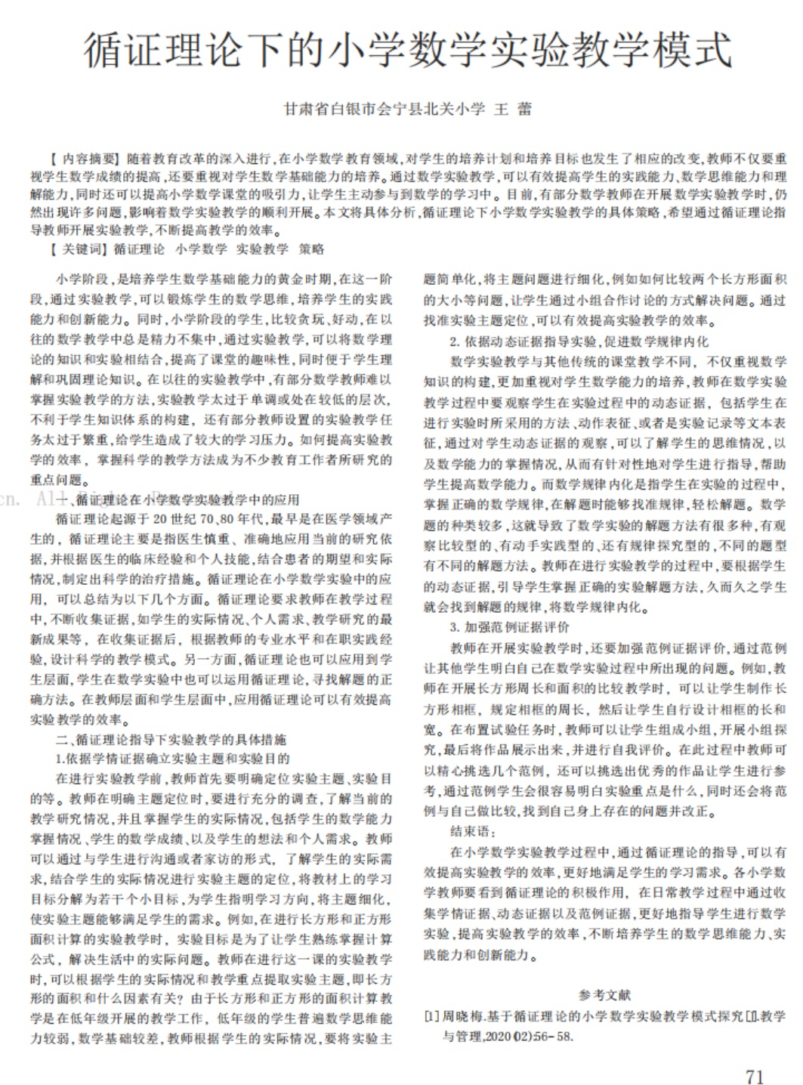

1. **反思：**

小学数学的研究性学习正是要引导学生去发现他所未知的问题,通过数学手段来解决问题，且能用数学解决问题的策略迁移到其它问题的解决上。  
 《数学课程标准》中提出“学生的数学学习内容应当是现实的、有意义的、富有挑战性的,这些内容要有利于学生主动的进行观察、实验、猜测、验证、推理与交流等数学活动。”要让学生亲身经历将实际问题抽象成数学模型并进行解释与应用的过程,进而时学生获得对数学理解的同时,在思维能力、情感态度与价值观等多方面得到进步和发展。

在教学过程中,我们的教师重在让学生根据定义、公式照搬照套，机械运用,学生只知其然,不知其所以然。在这种机械、被动的学习方式中,我们的学生对知识的探究能力、创造能力,被教师不经意的注入式教学扼杀了。他们对数学学习越来越不感兴趣,还怎么能更深入地进行创新呢?在小学数学中进行研究性学习,是改变这一现状的有效途径和方法。